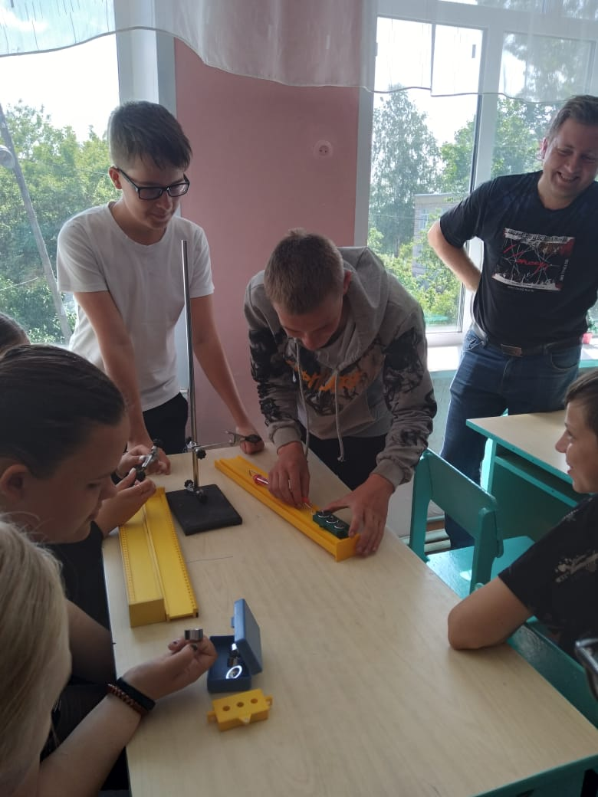

Очередное занятие в «Точке Роста»